活动系统与神雕的差异

上图为神雕界面，下图为MT3界面
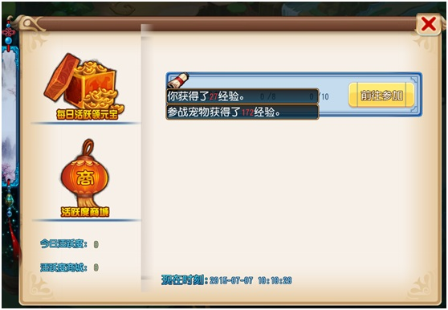
- 界面布局整体修改
- 增加周历
- 增加了活动查看tips
- 增加了限时活动
- 增加了节日活动

